《程序设计基础》实验报告

实验名称 ： 遣词造句
实验日期 ： 2023.10。12

姓 名 ： 高心阳
学 号 ： 084623237
班 级 ： 计算机232

成 绩 ：
人工智能与信息技术学院 软件工程教研室
南京中医药大学

实验目的：
- 掌握各类语句的语法和格式
- 掌握3大结构语句
- 理解分支和循环语句的流程走向
- 熟练运用各类语句解决问题
实验内容和要求
请完成以下任务：
1、完成书后练习的编程题。
2、给自己的程序设计一个菜单，每次运行，用户可以选择各菜单项进行相关操作，直到选择退出才结束运行。
3、求一元二次方程ax2+bx+c的根。任意输入系数a、b、c的值，显示方程的根。如果系数a为0，则输出"It's not a univariate quadratic equation",否则，如果方程无根，输出"no answer"。如果方程有两个根，先输出大根，再输出小根，中间以空格分隔。如果方程只有一个根，则输出两个相同的根。（根为小数时，则小数点后保留两位小数）
输入样例1：
1 4 4
输出样例1：
-2 -2
输入样例2：
0 4 4
输出样例2：
It's not a univariate quadratic equation
4、把整数3025从中剪开分为30和25两个数，此时再将这两数之和平方，计算结果又等于原数。
(30+25)*(30+25)=55*55=3025，这样的数叫“雷劈数”。
求所有符合这样条件的四位数。 (ab+cd)*(ab+cd)=abcd
输入：无
输出：每行一个雷劈数，从小到大输出。
5、求1! + 2! + 3!+ …+ n!并输出（n<=20）（选做，注意溢出问题）
输入样例1：
3
输出样例1：
9
输入样例2：
10
输出样例2：
4037913
5、将该文档（以学号姓名命名）以附件形式传于平台上。
请画出第2题的流程图
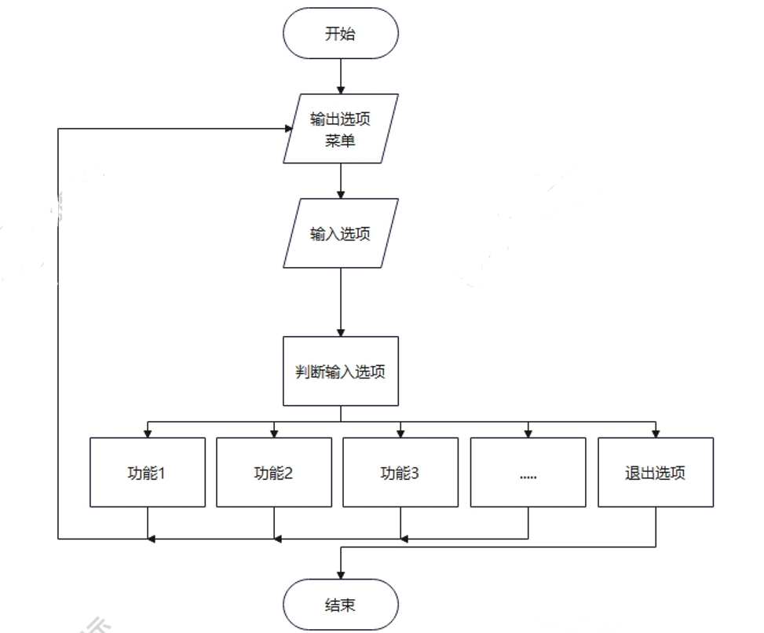
代码及运行截图
1.1
#include <iostream>
using namespace std;
int main()
{
int n;
cin>>n;
if(n<0)cout<<"-1"<<endl;
else if(n>0)cout<<"1"<<endl;
else cout<<"0"<<endl;
return 0;
}

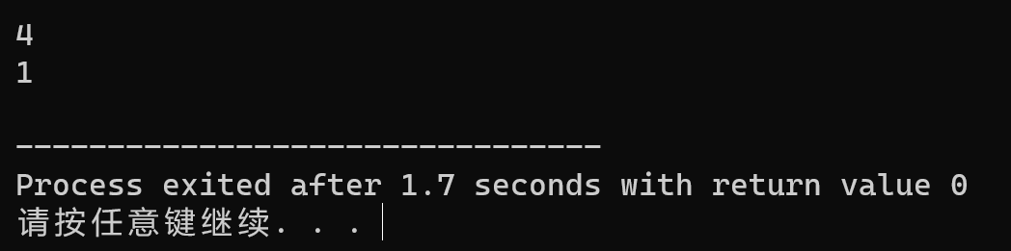
1.2
#include <iostream>
using namespace std;
int main()
{
int sum=0;
for(int i=1;i<=1000;i++){
for(int m=1;m<i;m++){
if(i%m==0)sum+=m;
}
if(sum==i)cout<<i<<endl;
sum=0;
}

return 0;
}
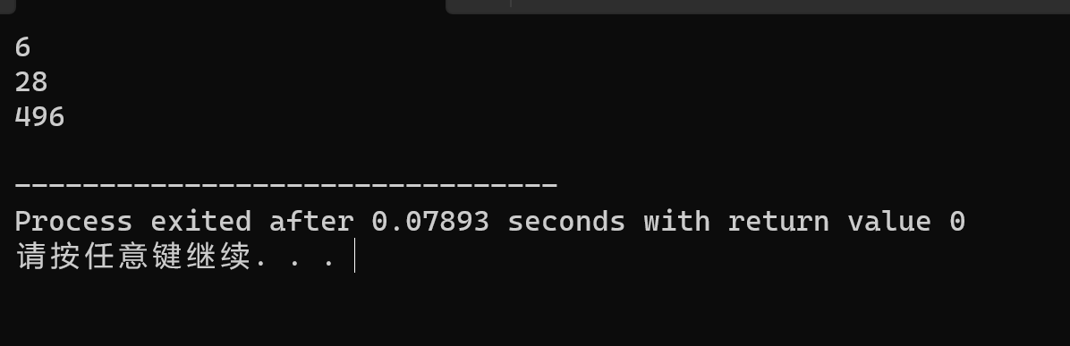
1.3
#include <iostream>
#include <cstdlib>
using namespace std;
int main()
{
int n=rand();
if(n%26<24)cout<<char(n%26+'a')<<char(n%26+'a'+1)<<char(n%26+'a'+2)<<endl;
else if(n%26==24)cout<<char(n%26+'a')<<char(n%26+'a'+1)<<char(n%26+'a'-24)<<endl;
else if(n%26==25)cout<<char(n%26+'a')<<char(n%26+'a'-25)<<char(n%26+'a'-24)<<endl;
return 0;
}
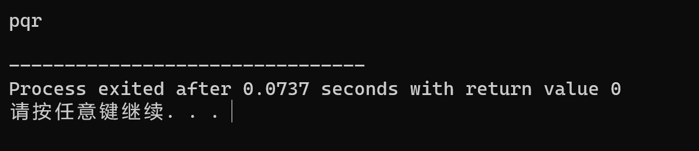
1.4
#include <iostream>
using namespace std;
int main()
{
int sum=1;
for(int i=1;i<10;i++){
sum=(sum+1)*2;
}
cout<<sum<<endl;

return 0;
}
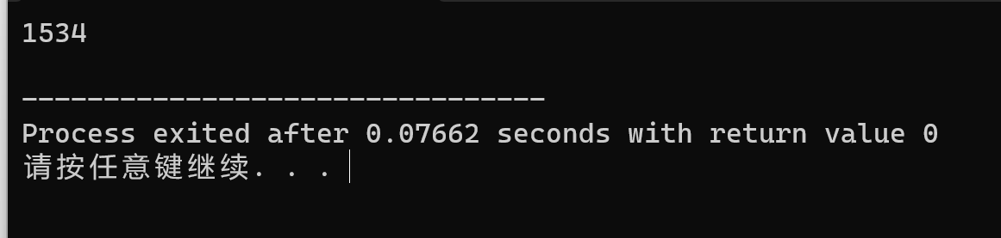
1.5
#include <iostream>
#include <cstdlib>
using namespace std;
int main()
{
int a=rand()%100+1,b=rand()%100+1,sum=0,score=0;
for(int i=0;i<10;i++){
cout<<a<<"+"<<b<<"=";
cin>>sum;
if(sum==a+b){
cout<<"正确"<<endl;
score+=10;
}else cout<<"错误，再做一遍"<<endl;
a=rand()%100+1,b=rand()%100+1;
}
cout<<score<<endl;

return 0;
}
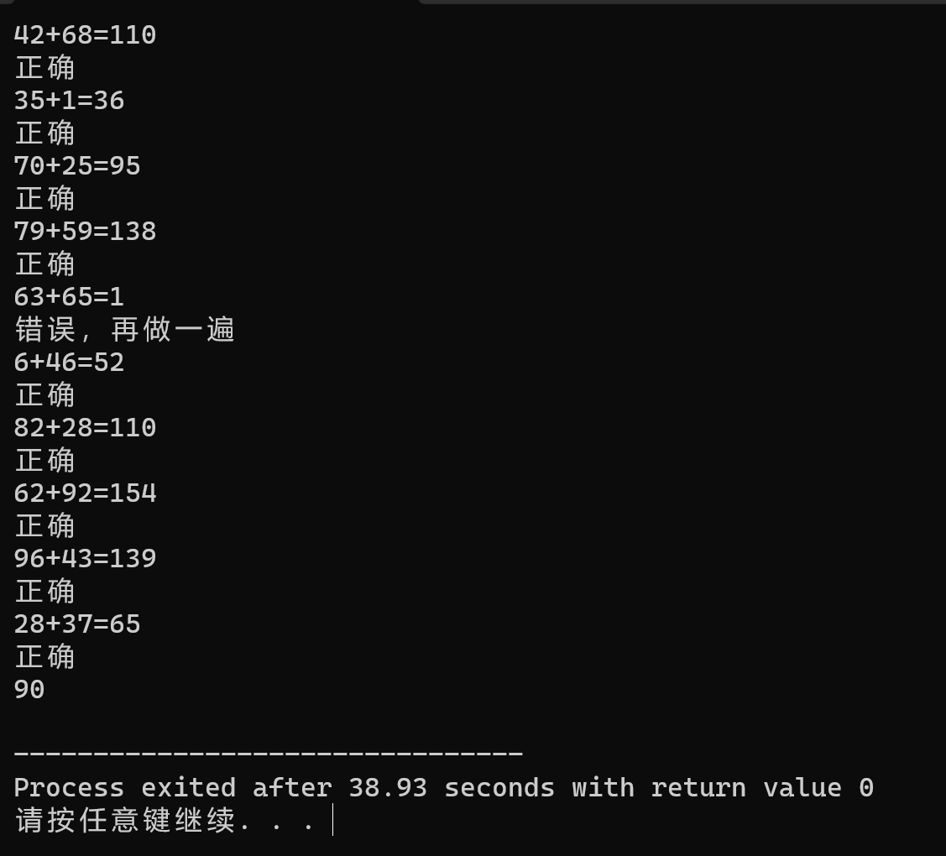
1.6
#include <iostream>
using namespace std;
int main()
{
int wufen,liangfen,yifen;
for(wufen=0;wufen<=20;wufen++){
for(liangfen=0;liangfen<=(100-wufen*5)/2;liangfen++){
yifen=100-wufen*5-liangfen*2;
if(yifen>=0)cout<<wufen<<"个5分，"<<liangfen<<"个2分，"<<yifen<<"个1分。"<<endl;
}
}
return 0; }
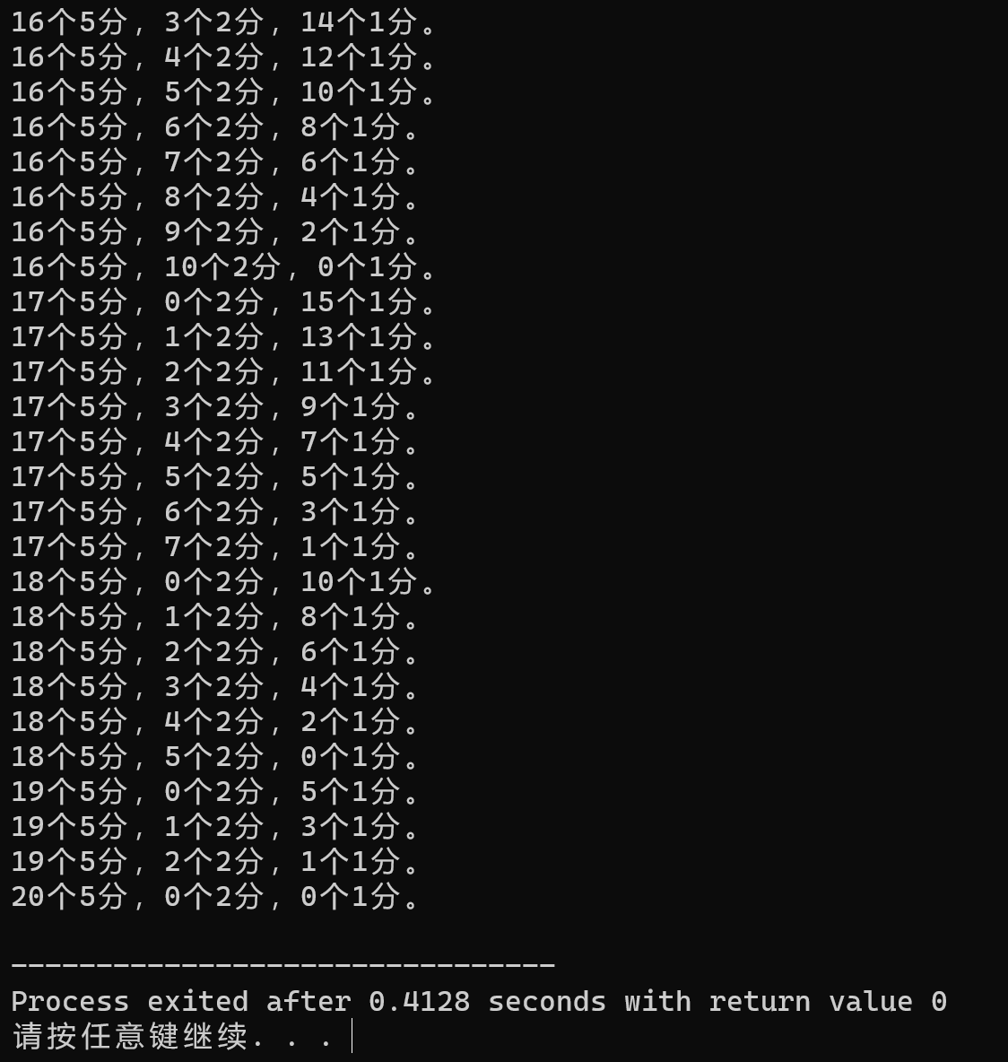
1.7
#include <iostream>
using namespace std;
int main()
{
int a,b,c,d;
a=b=c=d=0;
a=0;//a
c+=1;//b
d+=1;//c
d-=1;//d
if(a==1)cout<<"a"<<endl;
if(b==1)cout<<"b"<<endl;
if(c==1)cout<<"c"<<endl;
if(d==1)cout<<"d"<<endl;
return 0;
}

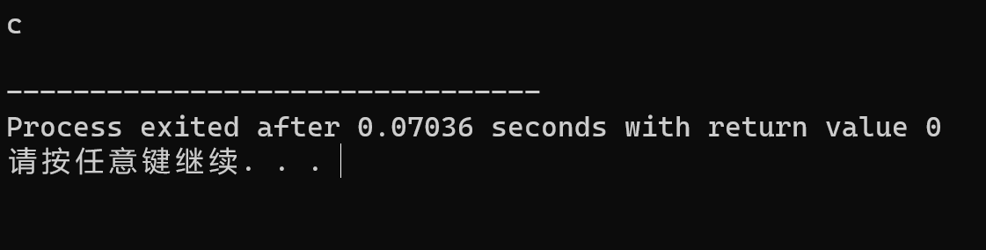
1.8
#include <iostream>
using namespace std;
int main()
{
int n,year,month,day,days=0;
cin>>n;
year=n/10000;
month=(n%10000)/100;
day=n%100;

switch(month-1){
case 11:days+=30;
case 10:days+=31;
case 9:days+=30;
case 8:days+=31;
case 7:days+=31;
case 6:days+=30;
case 5:days+=31;
case 4:days+=30;
case 3:days+=31;
case 2:
if(year%400==0||year%4==0&&year/100!=0)days+=29;
else days+=28;
case 1:days+=31;
}
days+=day;

cout<<days<<endl;

return 0;
}
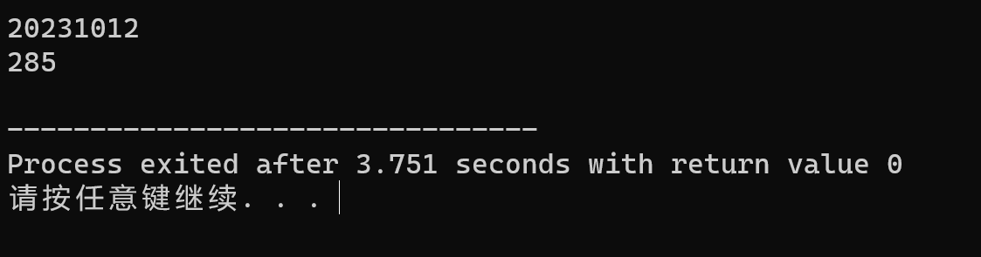
2.
#include <iostream>
#include <cstdlib>
using namespace std;
int main()
{
int num;
back:
cout<<"请根据一下菜单选择所需功能：\n1.符号函数\n2.合数\n3.随机三个连续字母\n4.桃子数量\n5.100以内加减法\n6.1元的拆分\n7.谁砸的窗户\n8.一年中的第几天\n请输入（1-8，退出请输入0）："<<endl;
cin>>num;
switch(num){
case 1:{
int n1;
cin>>n1;
if(n1<0)cout<<"-1"<<endl;
else if(n1>0)cout<<"1"<<endl;
else cout<<"0"<<endl;
goto back;
}
case 2:{
int sum2=0;
for(int i=1;i<=1000;i++){
for(int m=1;m<i;m++){
if(i%m==0)sum2+=m;
}
if(sum2==i)cout<<i<<endl;
sum2=0;
}
goto back;
}
case 3:{
int n3=rand();
if(n3%26<24)cout<<char(n3%26+'a')<<char(n3%26+'a'+1)<<char(n3%26+'a'+2)<<endl;
else if(n3%26==24)cout<<char(n3%26+'a')<<char(n3%26+'a'+1)<<char(n3%26+'a'-24)<<endl;
else if(n3%26==25)cout<<char(n3%26+'a')<<char(n3%26+'a'-25)<<char(n3%26+'a'-24)<<endl;
goto back;
}
case 4:{
int sum4;
sum4=1;
for(int i=1;i<10;i++)sum4=(sum4+1)*2;
cout<<sum4<<endl;
goto back;
}
case 5:{
int a5,b5,score5,sum5;
a5=rand()%100+1,b5=rand()%100+1,sum5=0,score5=0;
for(int i=0;i<10;i++){
cout<<a5<<"+"<<b5<<"=";
cin>>sum5;
if(sum5==a5+b5){
cout<<"正确"<<endl;
score5+=10;
}else cout<<"错误，再做一遍"<<endl;
a5=rand()%100+1,b5=rand()%100+1;
}
cout<<score5<<endl;
goto back;
}
case 6:{
int wufen,liangfen,yifen;
for(wufen=0;wufen<=20;wufen++){
for(liangfen=0;liangfen<=(100-wufen*5)/2;liangfen++){
yifen=100-wufen*5-liangfen*2;
if(yifen>=0)cout<<wufen<<"个5分，"<<liangfen<<"个2分，"<<yifen<<"个1分。"<<endl;
}
}
goto back;
}
case 7:cout<<"C"<<endl;break;
case 8:{
int n8,year,month,day,days=0;
cin>>n8;
year=n8/10000;
month=(n8%10000)/100;
day=n8%100;

switch(month-1){
case 11:days+=30;
case 10:days+=31;
case 9:days+=30;
case 8:days+=31;
case 7:days+=31;
case 6:days+=30;
case 5:days+=31;
case 4:days+=30;
case 3:days+=31;
case 2:
if(year%400==0||year%4==0&&year/100!=0)days+=29;
else days+=28;
case 1:days+=31;
}
days+=day;

cout<<days<<endl;
goto back;
}
case 0:break;
default:
cout<<"输入错误，请重新输入。"<<endl;
goto back;
}
return 0;
}

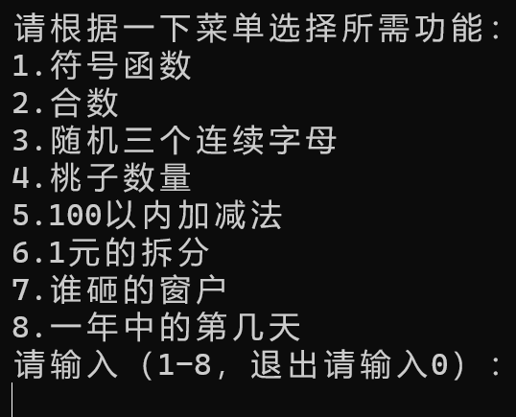

3.
#include <iostream>
#include <cmath>
using namespace std;
int main()
{
int a,b,c;
int x1,x2;
cin>>a>>b>>c;
if(a==0)cout<<"It's not a univariate quadratic equation"<<endl;
else if(b*b-4*a*c<0)cout<<"no answer"<<endl;
else{
x1=(-b+sqrt(b*b-4*a*c))/(2*a);
x2=(-b-sqrt(b*b-4*a*c))/(2*a);
cout<<x1<<" "<<x2<<endl;
}
return 0;
}

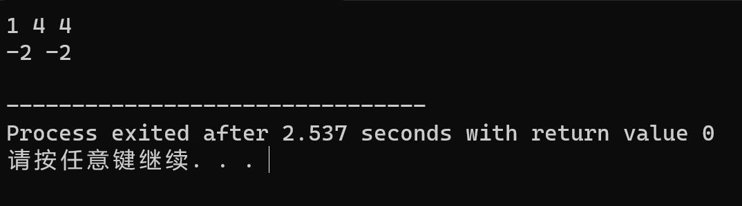
4.
#include <iostream>
using namespace std;
int main()
{
for(int i=1000;i<10000;i++){
if(i==(i/100+i%100)*(i/100+i%100))cout<<i<<endl;
}
return 0;
}
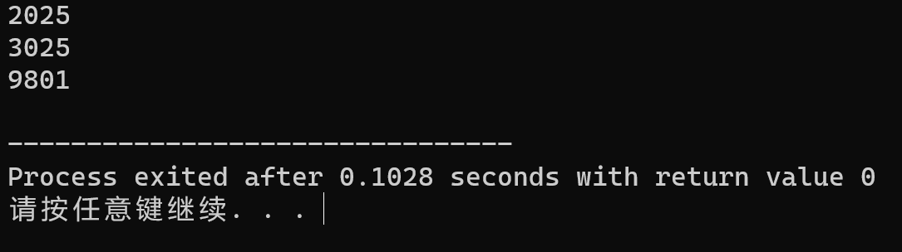
5.
#include <iostream>
using namespace std;
long long int jiecheng(int x)
{
int sum=1;
for(int i=1;i<=x;i++)sum *= i;
return sum;
}
int main()
{
int n,sum=0;
cin>>n;
for(int i=1;i<=n;i++){
sum+=jiecheng(i);
}
cout<<sum<<endl;
return 0;
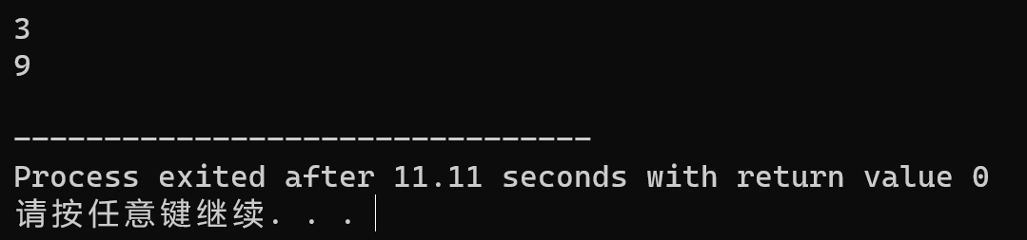
}
实验过程中遇到的问题及解决办法，实验完成后的体会和感想。
对本课程教学的建议和意见

